Der Plattenfehler der Urmarke Mi.-Nr. 47 III

„P im rechten PF mit kurzem Fuß“

auf Ganzsachen!

Die Registratur dieses Michel-Plattenfehlers auf Ganzsachen wird schon einige Jahre geführt, wurde aber bisher noch nicht veröffentlicht, da zu wenige Stücke gemeldet wurden und kein falscher Eindruck, was die Seltenheit betrifft, entstehen sollte. Man hat den Fehler auf Ganzsachen schon in Händlerlisten und auch Auktionskatalogen gesehen. Die Preise, die gefordert wurden, bewegten sich zwischen 40,- € und 80,- €, oftmals als „sehr selten“ beschrieben, was ich für etwas übertrieben halte, wenn sich der Fehler auf einer „normalen“ Ganzsache des Deutschen Reiches befindet.

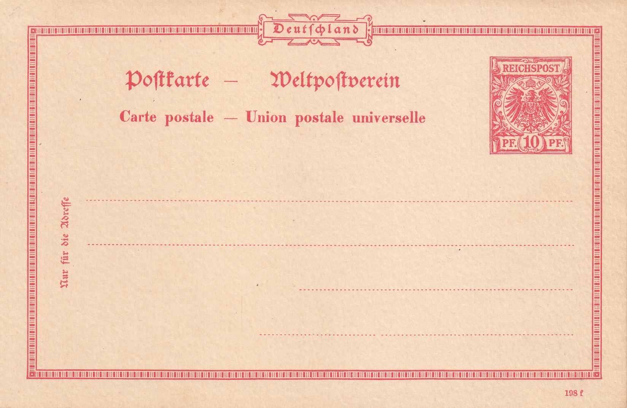

Ganzsache P 25 mit Plattenfehler III

Drei weitere Fehler sind mehr oder weniger regelmäßig auf Ganzsachen mit dem PLF III zu finden, wobei zwei dieser Fehler bisher nur auf Ganzsachen und nicht auf der Urmarke Mi.-Nr. 47 festgestellt wurden.
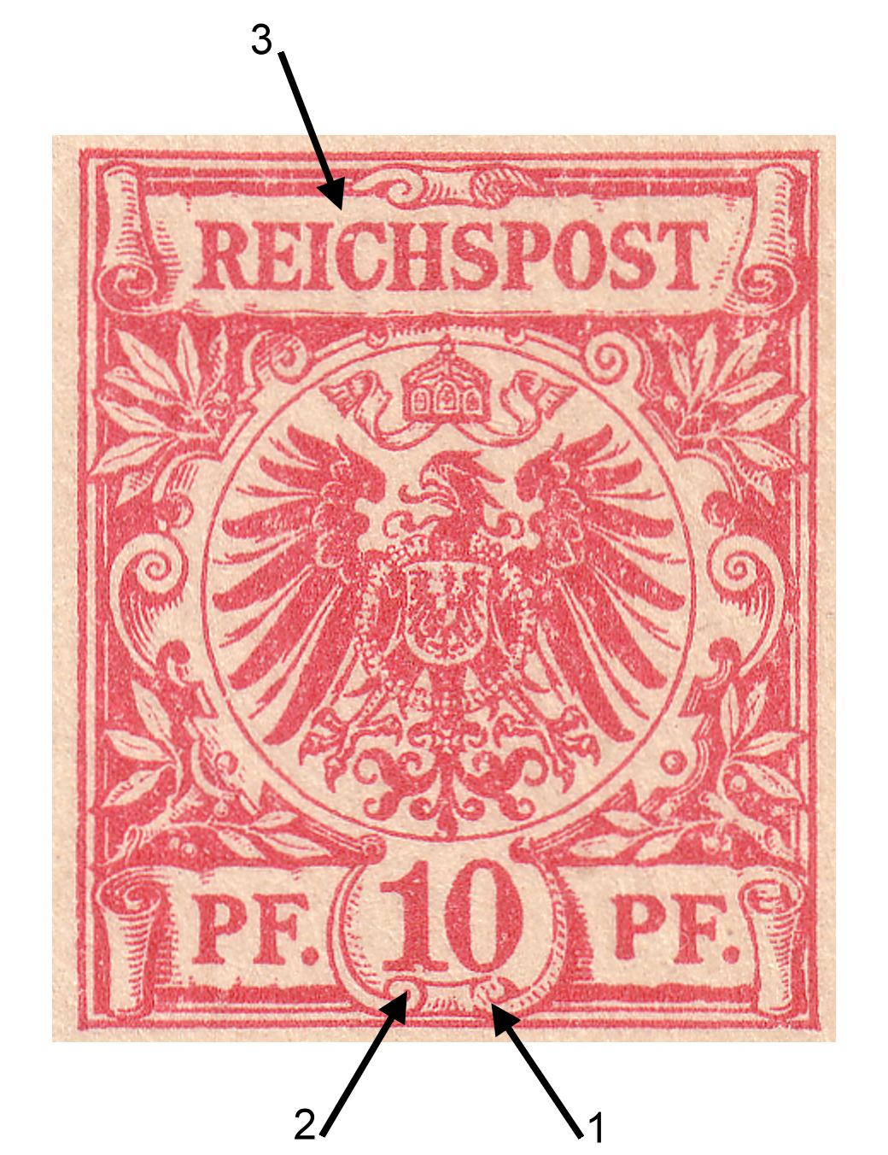
1 = der bekannte CP Fehler 999 „Einrollung gebrochen“ im Feld L5-13. Dieser Fehler ist sehr oft auf den Ganzsachen zu finden.

2 = „Kerbe im Fuß der 1“ im Feld L5. Dieser Fehler ist bisher nur auf Ganzsache bekannt.

3 = „Weißer Punkt im C“ im Feld B4. Dieser Fehler ist bisher ebenfalls nur auf Ganzsache bekannt.

Die Registratur umfasst derzeit 83 Exemplare dieses Fehlers auf Ganzsache, wobei zu beachten ist, dass ungebrauchte Karten nur je 1 x je Druckdatum in die Auflistung aufgenommen wurden.

Ganzsache  Mi.-Nr. | Druckdatum | Stempeldatum | Stempelort | Stempel-  zusatz | Stempeltyp
P 25 | 395 g | 29.8.95 | Crefeld | * 1 b | Gitterstempel
P 25 | 395 g | 2.9.95 | Wismar | * * c | Gitterstempel
P 25 | 395 g | 3.10.95 | Wismar | * * e | Gitterstempel
P 25 | 495 g | 20.8.95 | Berlin | W 57 | Einkreisstempel
P 25 | 495 g | 16.10.95 | Berlin | O 27 | Gitterstempel
P 25 | 495 m | 25.1.96 | Hamburg - Vamdruf |  | Bahnpoststempel
P 25 | 595 i | 31.12.95 | Bonn | * 1 b | Gitterstempel
P 25 | 595 i | 7.12.97 | Seepost Port Said |  | Ovalstempel
P 25 | 595 i | 1.4.97 | Goch | ? ? ? | ?
P 25 | 595 i | ??? | Seepost |  | Ovalstempel
P 25 | 595 i | 2.6.97 | Neumünster | * * d | Gitterstempel
P 25 | 1195 f | 10.2.97 | Deutsche Seepost  Ost-Asiatische-Hauptlinie | * b | Einkreisstempel
P 25 | 1195 f | 10.2.97 | Deutsche Seepost  Ost-Asiatische-Hauptlinie | * b | Einkreisstempel
P 25 | 1195 f | 16.6.96 | Hamburg | * 3 * | Gitterstempel
P 25 | 1195 f | 18.7.97 | Gera | * (....) c | Gitterstempel
P 25 | 1195 f | 25.8.96 | Remscheid | ? ? ? | ?
P 25 | 396 f | 4.1.00 | Jena | * ? ? | Gitterstempel
P 25 | 596 f | ungebraucht
P 25 | 596 f | 11.3.98 | Ohlsdorf | * * | Einkreisstempel
P 25 | 596 f | 7.4.98 | Ohlsdorf | * * | Einkreisstempel
P 25 | 596 f | 24.9.97 | Crimmitschau | * * a | Gitterstempel
P 25 | 596 f | 20.4.97 | Hamburg | * 9 a | Gitterstempel
P 25 | 596 f | 7.7.97 | Hamburg | * 7 e | Gitterstempel
P 25 | 596 f | 5.10.97 | Hamburg | * 1 n | Gitterstempel
P 25 | 596 f | 2.5.98 | Seepost  Hamburg-Westafrika |  | Ovalstempel
P 25 | 596 f | 21.6.99 | Meissen | * 2 * | Gitterstempel
P 25 | 696 f | 6.11.96 | Bremen | * 5 d | Gitterstempel
P 25 | 1196 f | 24.9.98 | Jena | * * 1 | Gitterstempel
P 25 | 397 f | 8.2.98 | Hamburg | * 7 e | Gitterstempel
P 25 | 397 f | 9.6.97 | Dresden | * Altst. 9 e | Gitterstempel
P 25 | 397 f | 28.8.97 | Frankfurt (Main) Bockenheim | * b | Gr.IV / 4
P 25 | 797 f | 3.9.98 | Bremerhafen | * * b | Gitterstempel
P 25 | 797 f | 5.12.98 | Hamburg | * 3 * | Gitterstempel
P 25 | 1197 f | 22.9.98 | Leipzig | * 13 V | Gitterstempel
P 25 | ? | 24.12.96 | Berlin | ? | Gitterstempel
P 25 | ? | 27.3.99 | Hamburg | * 7 e | Gitterstempel
P 25 | 1197 f | 27.9.99 | Meissen | * 2 * | Gitterstempel
P 25 | 1197 f | 1.4.99 | Mannheim | ? ? ? | ?
P 25 | 198 f | ungebraucht
P 25 | 198 f | 17.8.98 | Dresden | * (Plauen) a | Gitterstempel
P 25 | 198 f | 29.7.98 | Danzig | * 1 (a?) | Gitterstempel
P 25 | 198 f | 3.9.98 | Berlin | * 47 * | Gitterstempel
P 25 | 698f | 20.4.99 | Hamburg | * 1 (b?) | Gitterstempel
P 25 | 698 f | ungebraucht
P 25 | 798 f | 10.12.98 | Düsseldorf | * 1 d | Gitterstempel
P 25 | 798 f | 29.7.99 | Hamburg | * 11 d | Gitterstempel
P 25 | 898 f | ungebraucht
P 25 | 898 f | 14.11.98 | Hannover | * 1 y | Gitterstempel
P 25 | 998 f | 27.2.99 | Breslau | * 9 b | Gitterstempel
P 25 | 998 f | 5.8.99 | Flensburg | * 1 g | Gitterstempel
P 25 | 998 f | 4.11.99 | Frankenberg | * (Sachsen) b | Gitterstempel
P 25 | 998 f | ungebraucht
P 25 | 1196 f | 29.10.97 | Münster | * (WESTF.) 1* | Gitterstempel
P 35 | 895 a | 23.8.1896 | Diedenhofen | * * b | Gitterstempel
P 35 | 895 a | 26.5.96 | Gera | * (....) g | Gitterstempel
P 35 | 895 a | 5.5.96 | Berlin, W 30 | * a | Einkreisstempel
P 37 | 399 | 1.11.99 | Homburg | v.d.Höhe | Gitterstempel
P 37 | 399 | 7.11.99 | Homburg | v.d.Höhe | Gitterstempel
P 37 | 399 | 17.7.99 | Wiesbaden | * 1 1 | Gitterstempel
P 37 | 399 | 17.1.00 | Leipzig | * 8 b | Einkreisstempel
P 37 | 399 | 23.9.01 | Elmshorn | * * b | Gitterstempel
P 37 | 399 | 2.11.01 | Elmshorn | * * ? | Gitterstempel
P 37 | 399 | 5.11.01 | Elmshorn | * * ? | Gitterstempel
P 37 | 399 | 9.11.01 | Elmshorn | * * b | Gitterstempel
P 37 | 399 | 26.4.00 | Bad Nauheim | * * * | Gitterstempel
P 37 | 399 | 17.1.00 | Leipzig | ? ? ? | ?
P 37 | 799 | 12.6.00 | Frankfurt | * (MAIN) ? | Gitterstempel
P 37 | 899 | 22.9.00 | Breslau | * 2 e | Gitterstempel
P 37 | 899 | 18.2.01 | Plauen | * (Vogtl.) 3a | Gitterstempel
P 37 | 899 | ungebraucht
MSP P 1 | 397 f | 12.11.97 | MS Kaiser Shanghai | * N° 1 * | Einkreisstempel
MSP P 1 | 797 f | 14.3.99 | Marine-Schiffspost | * N° 24 * | Einkreisstempel
MSP P 1 | 798 f | ungebraucht
Türkei P 3 | 998 f | ? | Constantinopel |  | Einkreisstempel
Türkei P 5 | 799 | 21.7.00 | Constantinopel | * a | Einkreisstempel
Türkei P 5 | 899 | ? | Constantinopel |  | Einkreisstempel
Türkei P 5 | 899 | ungebraucht
DSWA  PP2/E1-03 |  | ungebraucht
Marshall Inseln P6 | 799 | ungebraucht
Togo P 2 | 698 f | 6.11.00 | Lome | * * | Einkreisstempel
Samoa P 2 | 799 | ungebraucht
Kamerun P 2 | 397 f | 9.11.97 | Kamerun | * | Einkreisstempel
Kamerun P 2 | 1196 f | 3.8.98 | Kamerun | * | Einkreisstempel

Wenn man sich die Registratur einmal näher betrachtet, so stellt man fest, dass der Fehler über einen sehr langen Zeitraum auftritt. Das früheste bisher bekannte Stempeldatum ist der 20.8.1895, das späteste Stempeldatum der 9.11.1901.

Geht man nach den Druckdaten der Ganzsachen (frühestes Datum 395 = März 1895) ist ein früheres Stempeldatum durchaus denkbar bzw. wahrscheinlich. Selten kommt es vor, dass Ganzsachen in dem Monat der Herstellung bereits zur Verwendung kamen. In der Regel dauerte es mindestens 4-6 Wochen bis die Karten frühestens am Postschalter zu erwerben waren. Dies liegt u.a. an der Lagerhaltung der Reichsdruckerei, wo sich ständig 12 Millionen Postkarten als „eiserne Reserve“, für den Fall, dass Störungen im Druckbetrieb auftreten sollten, befanden. Zusätzlich waren im Reichsgebiet ständig 1.000 besonders konstruierte Kisten unterwegs, von denen jede 120.000 Postkarten enthielt, um die Versorgung der Postämter zu gewährleisten.1

Eingangs erwähnte ich, dass die Preise, welche für „normale“ Ganzsachen mit dem Plattenfehler verlangt werden, nach meiner Einschätzung übertrieben sind. Eine lose gestempelte Marke mit dem Plattenfehler III wertet im Michel-Katalog 22 €, auf Beleg wird sie mit 40 € notiert. Daher halte ich einen Preisansatz für „normale“ Ganzsachen mit dem Fehler von 60 € (Michel-Euro) für angebracht.
Was die selteneren Ganzsachen, Deutsche Auslandspostämter / Kolonien / Marineschiffspost oder die Ganzsache P35 aus dem Deutschen Reich angeht, muss der Markt entscheiden, denn diese Karten sind in Verbindung mit dem Plattenfehler nicht häufig.

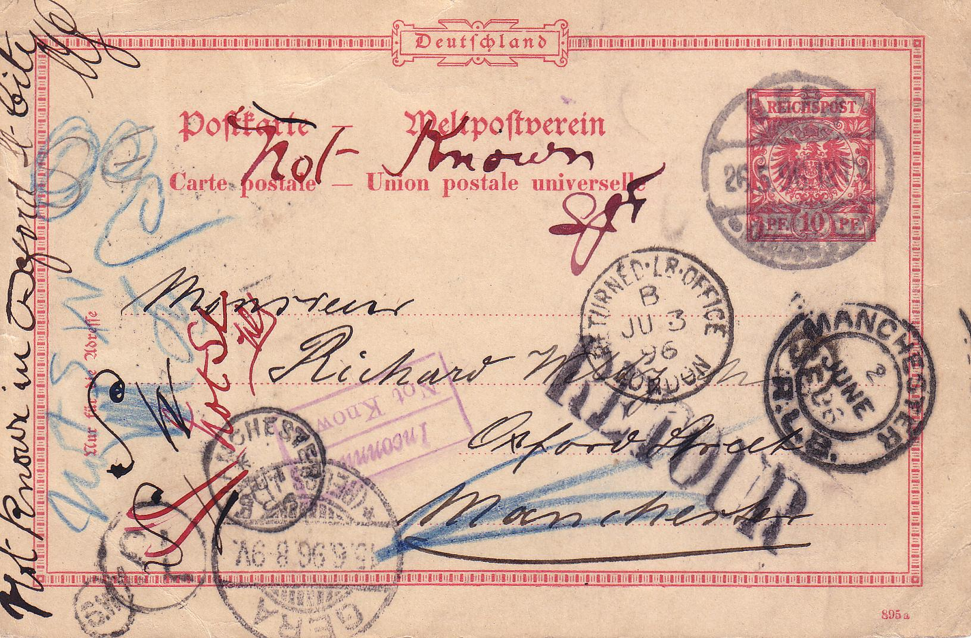

Ganzsache P 35, Druckdatum 895a, mit dem Plattenfehler 47 III

Die Ganzsache P 35 war eine Übergangsausgabe mit Wasserzeichen, Druckdatum und Kontrollbuchstaben, die nur mit dem Druckdatum 895a vorkommt. Diese Karte wertet schon ohne den PLF in gestempelter Erhaltung 70 Michel-Euro. Bekannt sind von dieser Karte mit dem Plattenfehler III lediglich 3 Exemplare.

Dieter Sejak

1 Siehe auch Arge-Heft Krone/Adler Nr.28 – August 2001, Ganzsachenkarten aus dem Zeitraum 1875-1900

